Carte d’identité française
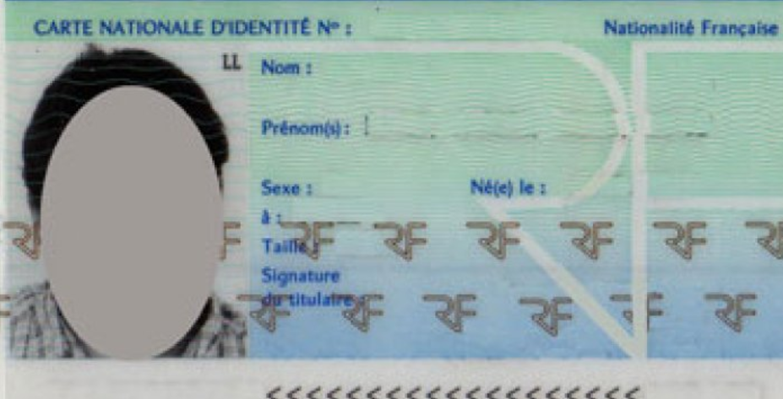

Je m’appelle: ____________________ _________________________
Je suis de ___________________________________ (ville)
J’ai _______________________________ ans (âge)
J’aime  le __________________________, la ______________________________, l’______________________
Je suis étudiant / étudiante de BMC ou HC
Je parle (blablabla…) anglais et ________________________ et ________________________________
Et toi ? et vous ?

